


《社交网络技术与应用》

视觉问答数据生成

厦门大学
信息学院

目录
目录 1
1 实验介绍 2
实验目的 2
实验清单 2
2 视觉问答数据集生成 3
2.1实验介绍 3
2.2实验目的 3
2.3实验步骤 3
2.3.1 数据处理 3
2.3.2测试效果 5
实验小结 5
思考题 5

1 实验介绍
本章实验将围绕公开图像数据集下载、问答数据生成展开。本章实验将通过使用网络公开医学影像数据集生成问答数据。
本章实验难度包含：初级，中级
初级实验：在网络上下载公开数据集
中级实验：使用下载的数据集和模型生成问答数据。

实验目的
掌握生成模型的基本调用方法和API使用
掌握视觉问答数据集的生成和使用

实验清单
实验 | 简述 | 难度 | 软件环境 | 开发环境
数据集下载 | 在网络上下载公开数据集 | 初级 |  | 本地PC
问答数据生成 | 使用下载的数据集和模型生成问答 | 中级 | Python3 | 本地PC

2 视觉问答数据集生成

2.1实验介绍
本章内容将围绕公开数据集下载、问答数据生成展开。本章实验将通过使用网络公开医学影像数据集生成医学视觉问答数据。

2.2实验目的
本章实验将通过使用网络公开医学影像数据集生成医学视觉问答数据。

2.3实验步骤

2.3.1 数据处理

2.3.1.1医学图像数据集下载
自己在网络上搜索并下载公开医学图像数据集，以下是一个示例网址：
NIH Chest X-rays

2.3.1.2 医学视觉问答数据生成
在网络上下载预训练的模型，示例：
Salesforce/blip-vqa-base · Hugging Face使用模型根据图片生成问答：
此处只是简单演示，使用了一个比较简易的模型，实验时可以选择效果更好的模型。

from PIL import Image
import torch
from transformers import BlipProcessor, BlipForQuestionAnswering

# 设备选CPU
device = "cpu"

# 模型，换成自己本地路径
model_path = r"E:\##study\助教\lab8\model"

# 加载处理器和模型
processor = BlipProcessor.from_pretrained(model_path)
model = BlipForQuestionAnswering.from_pretrained(model_path).to(device)

# 打开图片，换成自己本地路径
image_path = r"E:\##study\助教\lab8\ISIC2018_Task3_Test_Images\ISIC_0034524.jpg"
image = Image.open(image_path).convert("RGB")

# 输入问题
text_description = (
"This is a medical image of a skin lesion that may contain abnormal areas. "
"It belongs to a large collection of multi-source dermatoscopic images of common pigmented skin lesions."
)

question1 = "Please describe the lesion in the image."
question2 = "What is the main color of the lesion described?"

inputs1 = processor(image, question1, return_tensors="pt").to(device)
outputs1 = model.generate(**inputs1)
answer1 = processor.batch_decode(outputs1, skip_special_tokens=True)[0]

inputs2 = processor(image, question2, return_tensors="pt").to(device)
outputs2 = model.generate(**inputs2)
answer2 = processor.batch_decode(outputs2, skip_special_tokens=True)[0]

print("Q1:", question1)
print("A1:", answer1)
print("Q2:", question2)
print("A2:", answer2)

try:
# 循环写入
filename = model_path + r"\ISIC_0034524"
with open(filename, 'wb') as f:
f.write("IMG: "+"ISIC_0034524")
f.write("Q1: "+question1)
f.write("A1: "+answer1)
f.write("IMG: "+"ISIC_0034524")
f.write("Q2: "+question1)
f.write("A2: "+answer1)
except Exception as e:
print("Error on writing a file")

也可以选择先生成医学图像描述信息，再根据描述信息调用deepseek接口生成医学图像对应的问答对：
from transformers import BlipProcessor, BlipForConditionalGeneration
from PIL import Image
import torch
# 加载模型，换成自己本地路径
processor = BlipProcessor.from_pretrained(r"E:\##study\助教\lab8\model")
model = BlipForConditionalGeneration.from_pretrained(r"E:\##study\助教\lab8\model")
# CPU或GPU
device = torch.device("cuda" if torch.cuda.is_available() else "cpu")
model.to(device)
# 加载图像，换成自己本地路径
# 这里只简单示例了一个图像，自己根据需要修改代码加一个循环生成所有图像的对应问答对
image = Image.open(r"E:\##study\助教\lab8\ISIC2018_Task3_Test_Images\ISIC_0034524.jpg").convert("RGB")
# 生成caption
inputs = processor(image, return_tensors="pt").to(device)
out = model.generate(**inputs)
caption = processor.decode(out[0], skip_special_tokens=True)
print("Image Caption:", caption)

#请自己添加代码存储图像ID（可以使用图像文件名）和生成的对应描述到一个本地文件

#请自己添加代码调用LLM接口生成所有图像和问题的答案，并存储到一个本地文件

注意：上述所有代码涉及到的文件路径请换成自己对应的本地路径。Deepseek接口调用代码参考实验六的手册内容。
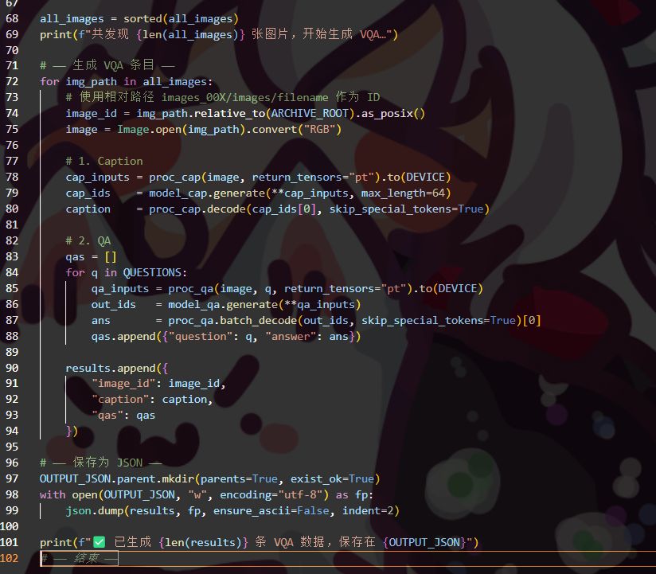

2.3.2测试效果
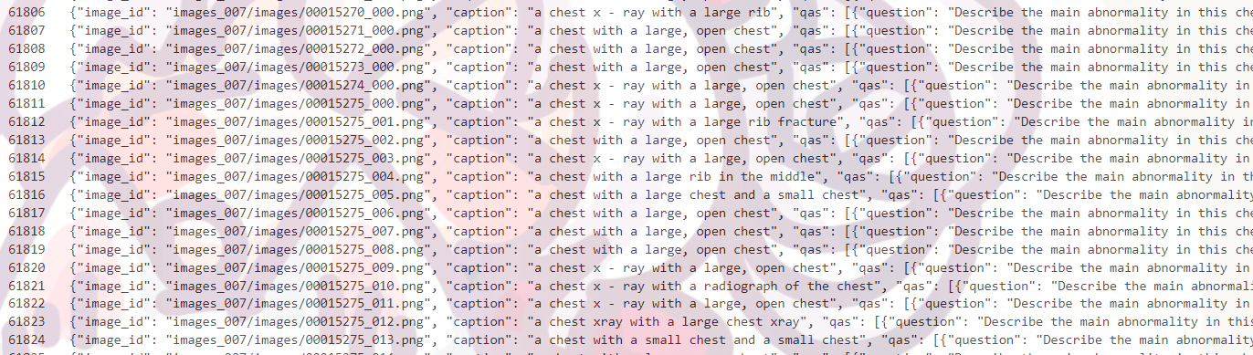

实验小结
本实验我们使用下载的医学图像数据集生成了对应的视觉问答数据集。

思考题
接下来，请大家根据上面的学习内容，下载模型和数据集，并生成问答数据，问答数据越多越好，完成实验八的相关实验内容。

